Inbjudan

Kappsegling: Kvarnvikenregattan, DM Stockholm E-jolle, Zoom8, Optimist Gill Stockholm Cup, Optimist blå, Zoom8, Liros Cup Ost E-jolle.
KM KBS, Optimist, E-jolle.
(Övriga klasser: Optimist grön, se separat inbjudan)

Datum: Lördagen 15 September 2018

Arrangör: Kvarnvikens Båtsällskap, Jolleseglarna, länk.

1. Regler

1.1 Kappseglingen genomförs i överensstämmelse med reglerna så som de är definierade i Kappseglingsreglerna (KSR) och med Appendix S.
Seglingsföreskrifterna består av föreskrifterna i KSR Appendix S, Standardseglingsföreskrifter, och kompletterande seglingsföreskrifter som kommer att finnas på den officiella anslagstavlan placerad vid tävlings-expeditionen på IRS varv, Kanaansväg 67.

1.2 Tävlingen genomförs i överensstämmelse med klassreglerna i respektive klass.

1.3 Alla båtar kan komma att, i enlighet med World Sailing Regulation 20, föra reklam vald och tillhandahållen av arrangören.

1.4 En tävlande som lämnat land ska ha på sig personlig flytutrustning. Den här regeln gäller inte vid kortvarigt byte eller justering av kläder eller personlig utrustning eller när den tävlande befinner sig i hamn eller under däck. Våtdräkter och torrdräkter är inte personlig flytutrustning. Detta ändrar KSR 40 och KSR Appendix S17.2. En båt som bryter mot den här regeln kan varnas eller straffas på det sätt som protestkommittén finner lämpligt.

1.5 En båt som avser att protestera måste vid målgången meddela en domare eller startfartyget att den tänker protestera och mot vilken båt protesten avser. Detta ändrar KSR 61.1a.

2. Villkor för att delta

2.1 Den person ombord som har ansvaret ska vara medlem av en klubb som är ansluten till sin nationella myndighet. För att ha rätt att delta i RF:s mästerskapstävlingar skall varje tävlande uppfylla kraven i ISAF Regulation 19. Vid DM ska klubben tillhöra distriktet.

2.2 Varje tävlande båt ska vara ansvarsförsäkrad.

2.3 Tävlande deltar i regattan helt på egen risk. Se KSR 4, Besluta att kappsegla. Den arrangerande myndigheten accepterar inget ansvar för sak- eller personskador som någon råkat ut för i samband med eller före, under eller efter regattan.

2.4 När vattentemperaturen understiger +14ºC ska tävlande ha på sig kläder som ger
gott skydd mot nedkylning i vatten, t.ex. våtdräkt eller torrdräkt.

3. Anmälan

3.1 Anmälan ska göras senast 2018-09-09 i Sailarena.
https://www.sailarena.com/sv/se/club/kbs/kvarnvikenregattan/
För att göra en anmälan via Sailarena krävs att seglaren har ett konto i Sailarena. Hur ni skapar ett Juniorkonto finns beskrivet på Sailarenas hemsida.

3.2 Anmälan ska minst innehålla uppgifter om namn på rorsman, födelsedatum, klass, segelnummer, klubb och kontaktinformation (e-mail och telefonnummer).

3.3 Anmälningsavgiften är 200 SEK och betalas till BG 5164-3419 eller Swish 123 520 63 54 och ska vara KBS tillhanda senast 2018-09-10. På betalningen måste anges namn och segelnummer. Seglare som är medlemmar i KBS betalar ingen anmälningsavgift.

3.4 Efteranmälan är möjlig fram till 2018-09-15 kl. 09:00 och kostar då 300 SEK som kan betalas kontant/Swish i samband med registrering.

3.5 Minst 5 stycken båtar ska vara anmälda vid anmälningstidens slut för att bilda egen klass och kappsegla.

4. Registrering och besiktningskontroll

4.1 Registrering ska göras på tävlingsexpeditionen senast 2018-09-15 kl.09:00. Tävlingsexpeditionen är på IRS varv, Kanaansväg 67

4.2 Mätbrev ska kunna visas upp innan en båt kappseglar.

4.3 En båt eller utrustning kan när som helst besiktigas avseende överensstämmelse med reglerna. På vattnet kan kappseglings och/eller tekniska kommittén instruera en båt att omedelbart bege sig till en föreskriven plats för besiktning.

4.4 Skadad eller förlorad utrustning får inte ersättas utan skriftligt tillstånd från kappseglingskommittén. Begäran om det ska göras till kappseglingskommittén vid första möjliga tillfälle.

4.5 En tävlande i en besättning får inte bytas utan skriftligt tillstånd från
kappseglingskommittén.

5. Tidsprogram

5.1 Program
08:15-09:30 Registrering, besiktning, säkerhetskontroll
09:30 Rorsmansmöte alla klasser
09:40 Informationsmöte för gröna seglare
10:55 Första planerade varningssignal
15:55 Sista tid för varningssignal
Prisutdelning snarast efter protesttidens utgång

5.2 4 kappseglingar är planerade.

6. Genomförande

6.1 Kappseglingen genomförs med både gemensamma och separata starter för klasserna. Formatet beskrivs i seglingsföreskrifterna.

6.2 Ingen insegling till land för lunch mellan seglingarna.

7. Kappseglingsområde

7.1 Kappseglingarna genomförs på områden kring Lambarfjärden, Mälaren.

8. Banan

8.1 Banan är en kryss-läns-bana med loopar och off-set boj. Banorna och format kommer anges i seglingsföreskrifterna

9. Protester och straff

9.1 KSR Appendix P gäller.

10. Poängberäkning

10.1 Lågpoängsystemet i KSR Appendix A gäller med den avvikelsen att vid tre eller färre kappseglingar räknas samtliga.

10.2 Minst 2 kappseglingar ska genomföras för att tävlingen ska räknas som
mästerskap.

11. Priser

11.1 DM plaketter Guld, Silver, Brons. Pris till de tre första båtarna i varje klass. KM vandringspris utdelas till KBS Optimist och E-jolle seglare.

12. Regler för stödpersoner

12.1 Stödpersoner ska följa Svenska Seglarförbundets säkerhetskodex.

12.2 Stödperson ska sjösätta, förtöja och ta upp sin farkost (coach-båt) enligt anvisningar från arrangören.
12.3 Stödperson ska följa KSR 1, 2 och 55 samt inte utsätta en tävlande för risk att bryta mot KSR 41.
12.4 Under kappsegling får en stödperson inte vara närmare en tävlande än 50 meter, utom när stödpersonen agerar enligt KSR 1.1.

Datum: 2018-07-07

Namn: Anders Ryrfeldt

Bilaga till inbjudan.

(Denna bilaga är inte en del av inbjudan)

Kvarnvikens Båtsällskap
Kanaans väg 61
168 44 Bromma

- Tävlingsexpedition på Kanaans väg 67.
- P-platser för trailers och bilar på uppställningsplatsen, se skyltning.
- Följebåtar sjösätts på trailerrampen.
- Följebåtar får inte förtöjas så de blockerar toatömningsstationen eller mastkran.
- Bryggan mellan sjösättningsramperna för jollar är reserverad för jollar.
(Det finns gott om plats för följebåtar på yttre bryggan.)
- Toaletter finns i anslutning till tävlingsexpeditionen.
- Lämpliga åskådarplatser för gröna banan kommer att finnas på yttre bryggan eller på udden av ”Jan-Pers holme”
- Vi planerar att ha grillen igång och sälja hamburgare, läsk, kaffe mm.

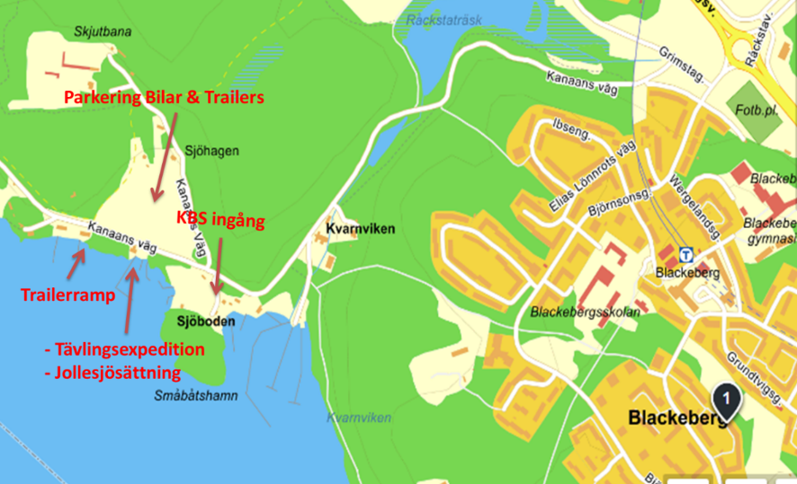

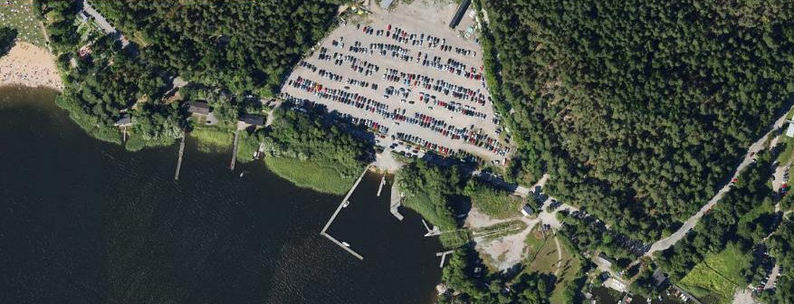
Tävlingsexpedition
Jollesjösättning
Trailerramp
Parkering
Riggning av jollar

Ungefärliga banområden enligt skissen nedan. Observera att genomfart i sundet mellan Hässelby holme och Lovön (från Koviken till Lambarudd) är förbjuden mellan 1 maj och 30 september.

Jollesjösättning
Optimist grön
Optimist blå,
E-jolle
Zoom8

